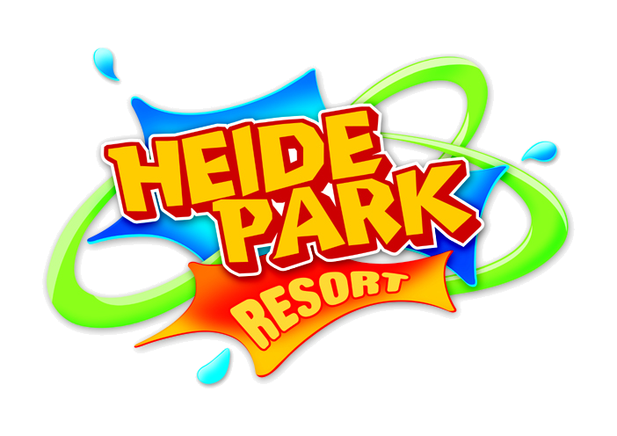
Firmenlogo einfügen

Firma
Straße
PLZ Stadt

Außerschulisches Lernen in der Abenteuerwelt

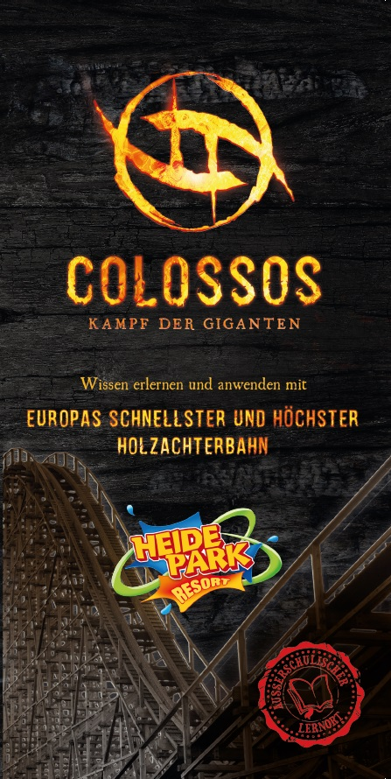





Einfach mal ein Tag voller Action & Abenteuer oder doch ei ne Fahrt mit einem pädagogischem Bezug? Beides ist im außerschulischen Lernort Heide Park Resort möglich. Unser speziell entwickeltes Unterrichtsmaterial ist genau das Richtige, wenn es darum geht, Wissen zu erleben statt zu erlesen. Es umfasst drei verschiedene Themenbereiche und wurde inhaltlich unter Berücksichtigung der aktuell gültigen Richtlinien für gelehrte didaktische Methoden erstellt. Die Unterlagen bieten die Möglichkeit, thematisierte Klassenfahrten oder Tagesausflüge ideal zu begleiten. Das Material ist so konzipiert, dass es aktiv in den Unterricht eingebunden und an die Schüler ausgehändigt werden kann. Themenschwerpunkte:

Geschichte & Gesellschaft (Kl. 5-6)
Umwelt & Biologie (Kl. 7-8)
Mathematik & Physik (Kl. 9-10)

Unterrichtsmaterial zu Europas höchster und schnellster Holzachterbahn! Geschwindigkeits-berechnungen, Konzepte entwickeln und Diskussionen anstoßen – alles auf anschauliche Art und Weise. Der Flyer wurde so konzipiert, dass er im Unterricht für verschiedenste Anwendungsbereiche (Klassenstufen und Unterrichtsfächer) eingesetzt werden kann.

Weitere Informationen, kostenloser Download und Bestellmöglichkeiten finden Sie unter: www.heide-park.de/schulen

Unser Angebot für Schüler, Berufsschüler, Studenten für 2023:

XX,XX € pro Person
_______ Personen X____________________ inkl. Busfahrt & Heide Park Eintritt
Buchbar ab 10 zahlenden Schülern im Klassenverband. Pro 10 zahlende Schüler erhält ein erwachsener Begleiter freien Eintritt. Weitere Begleitpersonen zahlen XX,XX € pro Person.

Zu buchbares Verpflegungsangebot:

XX,XX € pro Person
_______ Personen X ____________________ Rebellen-Snack
An verschiedenen Imbissen. 2 Stück Pizza nach Wahl oder 1 Currywurst mit Pommes rot/weiß oder 8 Chicken-Nuggets und Pommes. Alternativ Pasta Bolognese oder Tomaten Sauce. Jeweils mit einem Softdrink 0,3l. Nur für die Zeiträume April-Juni und September buchbar.

Informieren und buchen unter +49 (Firmen-Telefonnummer eintragen)

